

كيفية إضافة قنوات جهاز Uniview NVR واحد دفعة واحدة إلى جهاز Uniview NVR آخر عبر RTSP؟

كيفية إضافة قنوات جهاز Uniview NVR واحد دفعة واحدة إلى جهاز Uniview NVR آخر عبر RTSP؟
الوصف
ملاحظة: تنطبق هذه الطريقة على معظم السيناريوهات، وإذا لم تجدي الطريقة نفعًا في حل مشكلتك، فيوصى باستشارة فريق الدعم الفني لدينا.
https://global.uniview.com/Support/Service_Hotline/
خطوات التشغيل
للتمييز بسهولة بين جهازي NVR، سنشير إلى جهاز NVR الأول باسم NVR A وجهاز NVR الثاني باسم NVR B. وهنا دعونا نستخدِم واجهة ويب جهاز NVR كمثال.
الخطوة 1: سجِّل الدخول إلى واجهة ويب جهاز NVR B وانقر فوق Add أسفل المسار Setup>Camera>Camera.
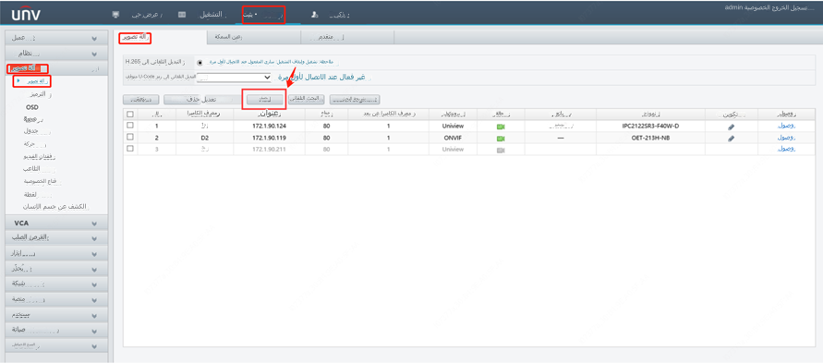
الخطوة 2: اختر عنوان IP كوضع الإضافة والوضع مخصص كبروتوكول، ثم أدخل اسم المُستخدِم وكلمة المرور لجهاز NVR A.
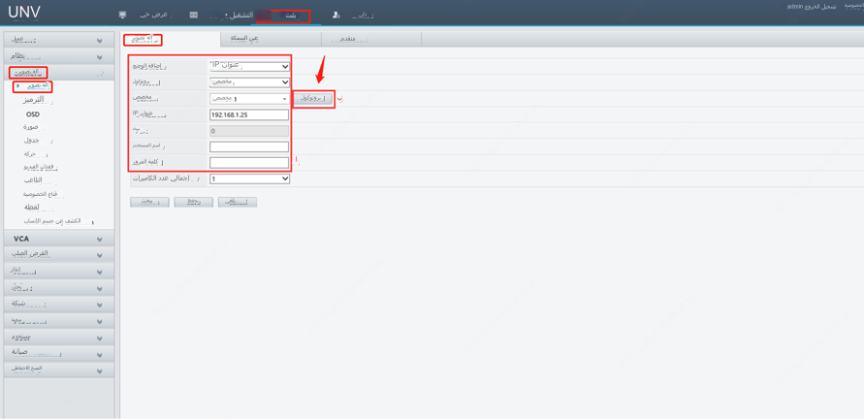
الخطوة 3: انقر فوق Protocol ثم قم بتمكين التدفق الرئيسي والتدفق الفرعي وأدخل عناوين URL المقابلة لبروتوكول RTSP. أبقِ المعلمات الأخرى كمعلمات افتراضية إذا لم تغيرها. انقر فوق Save.
التدفق الرئيسي: unicast/c[%C]/s0/live
التدفق الفرعي: unicast/c[%C]/s1/live
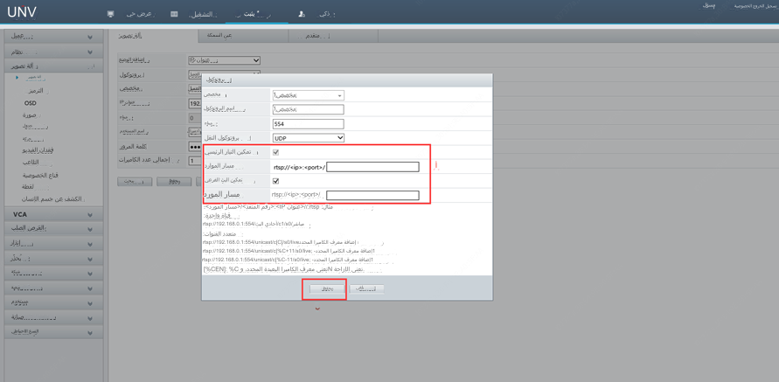
الخطوة 4: اختر 16 لإجمالي عدد الكاميرات، ثم حدد All وانقر فوق Save. ستُضاف الـ 16 قناة لجهاز NVR A إلى جهاز NVR B.
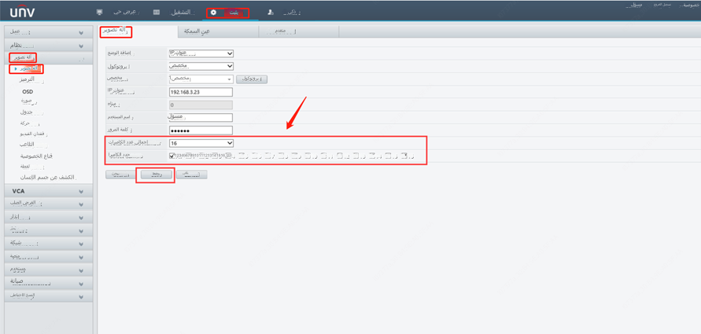
إذا كنت تريد إضافة المزيد من القنوات دفعة واحدة من جهاز NVR A إلى جهاز NVR B، فيرجى الاطلاع على التعليمات الواردة أدناه:
الخطوة 1: سجِّل الدخول إلى واجهة ويب جهاز NVR B وانقر فوق Add أسفل المسار Setup>Camera>Camera.
الخطوة 2: اختر IP Address كوضع الإضافة والخيار Custom2 للوضع مخصص، ثم أدخل اسم المُستخدِم وكلمة المرور لجهاز NVR A.
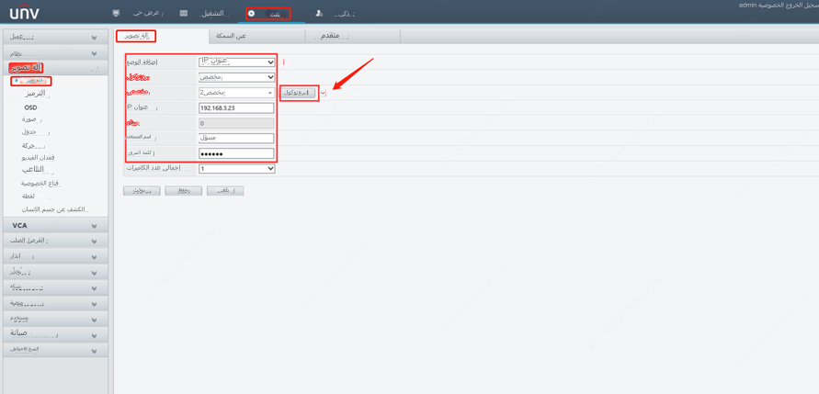
الخطوة 3: انقر فوق Protocol ثم قم بتمكين التدفق الرئيسي والتدفق الفرعي وأدخل عناوين URL المقابلة لبروتوكول RTSP. أبقِ المعلمات الأخرى كمعلمات افتراضية إذا لم تغيرها. انقر فوق Save.
التدفق الرئيسي: unicast/c[%C+16]/s0/live
التدفق الفرعي: unicast/c[%C+16]/s1/live
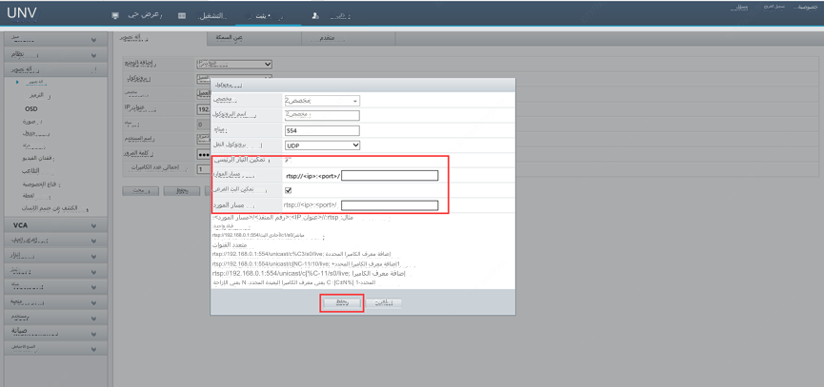
الخطوة 4: اختر 16 لإجمالي عدد الكاميرات، ثم حدد All وانقر فوق Save. ستُضاف بقية الـ 16 قناة
(القنوات 17-32) لجهاز NVR A إلى جهاز NVR B أيضًا.
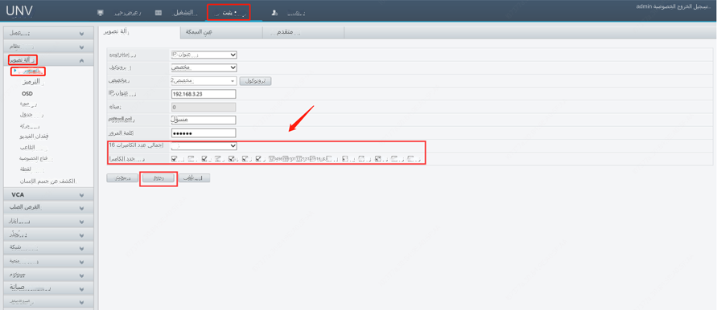
مزيد من المعلومات قد ترغب في معرفتها أيضًا
كيفية إضافة قناة واحدة من جهاز NVR A إلى جهاز NVR B عبر RTSP؟
اتبع الخطوات الأربع الأولى المذكورة أعلاه وغيِّر عنوان URL لبروتوكول RTSP فقط.
rtsp://NVR ip:port/unicast/c1/s0/live.
يشير الاختصار C1 إلى القناة الأولى لجهاز NVR A
يشير الاختصار S0 إلى التدفق الرئيسي ويرمز الاختصار s1 إلى التدفق الفرعي

